Прейскурант цен на оборудование и расходные материалы и услуги.


№1/02/22 от 1 февраля 2022г.
Перечень составлен на 01.02.22г.
Утвержден ИП Ворона Н.В
Подпись____________

 | Стоимость проката за сутки использования (руб.)
Перфоратор GBH 2-24 DRE | 1-3 сутки | от 4 до 15 | от 15 и более | стоимость инструмента |  | ЗАЛОГ
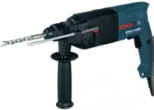  W-680 / 2.4 дж. SDS + | 10 руб.  15 руб б/н | 9руб.  14 руб б/н | 8 руб.  13 руб б/н | 450 руб. |  | 100 руб
 | Стоимость проката по часам: 4 часа – 5,00
Отбойный молоток BOSCH GSH 11 E | 40 руб  50 руб б/н | 35 руб  45 руб б/н | 30 руб  40 руб б/н | 2000 руб. |  | 200 руб
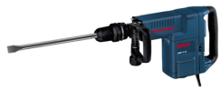

W-1.5кВт, 6-25 Дж. SDS-MAX
Отбойный молоток, перфоратор BOSCH GSH 11 DE | 45 руб  55 руб б/н | 42 руб  50 руб б/н | 35 руб  45 руб б/н | 2400 руб. |  | 200 руб

W-1.5кВт, 6-25 Дж. SDS-MAX
Перфоратор BOSCH 7-46 DE | 35 руб  45 руб б/н | 30 руб  40 руб б/н | 25 руб  35 руб б/н | 1800 руб |  | 200 руб
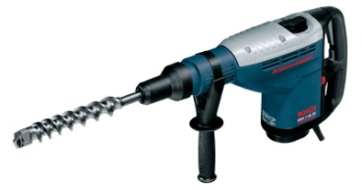

W-1350 / 15 дж. SDS-MAX
Отбойный молоток GSH 16-28 | 50 руб  60 руб б/н | 45 руб  55 руб б/н | - | 3200 руб |  | 300 руб
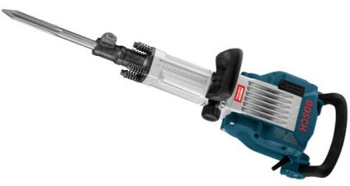

W-1750 / 45дж / 18,5кг /1300 уд/мин
 | Стоимость проката за сутки использования (руб.)
 | 1-3 сутки | от 4 до 15 | от 15 и более | стоимость инструмента | ЗАЛОГ
Отбойный молоток HM-1801 | 55 руб  65 руб б/н | 50 руб  60 руб б/н |  | 4400 руб | 300 руб
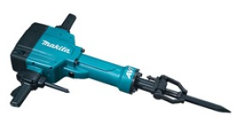
W-2000 / 63дж / 30 кг /1100 уд/мин
Миксер ФИОЛЕНТ и дрель Ребир | 10 руб  15 руб б/н | 9 руб  14 руб б/н | 8 руб  13 руб б/н | 220 руб | 100 руб
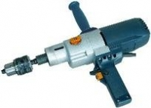

W-1.2кВт, 500 об/мин.
Дрель ударная DWT SBM 600 VS | 8 руб  12 руб б/н | 7 руб  8 руб б/н | 6 руб  6 руб б/н | 200 руб | 100 руб
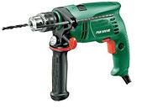
W-600 / 2800 об/мин
Дрель-шуруповерт MAKITA, BOSCH | 10 руб  15 руб б/н | 9 руб  14 руб б/н | 8 руб  13 руб б/н | 300 руб | 100 руб
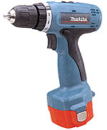

U-12v, I-2а/ч.
Дрель-шуруповерт 6823 MAKITA | 10 руб  15 руб б/н | 9 руб.  14 руб б/н | 8 руб  13 руб б/н | 300 руб | 100 руб
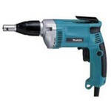
U-220v / W-570 / 0-2500 об/мин

Ленточная шлифовальная машина Makita 9403 | 27 руб  35 руб б/н | 25 руб  30 руб б/н | 20 руб  25 руб б/н | 750 руб | 200 руб
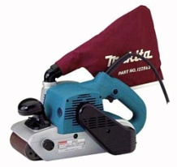

ЛШМ, W-1.2квт, лента 610х100 мм.
 | Стоимость проката за сутки использования (руб.)
Шлифмашика MAKITA GA9040S  Шлифмашика METABO WX 21-230  Шлифмашика BOSCH GWS 21-230 | 1-3 сутки | от 4 до 15 |  | от 15 и более |  |  | стоимось инструмента |  | ЗАЛОГ
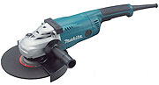  W-2100 / 6500 об/мин / 230мм | 15 руб  20 руб б/н | 14 руб  18 руб б/н |  | 13 руб  15 руб б/н |  |  | 400 руб |  | 100 руб
Шлифмашика MAKITA 9565Z | 10 руб  15 руб б/н | 9 руб  14 руб б/н |  | 8 руб  13 руб б/н |  |  | 300 руб |  | 100 руб
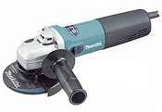

W-900 / 11000 об/мин / 125мм
Штраборез Фиолент Б1-30 | 35 руб  45 руб б/н | 30 руб  40 руб б/н |  |  |  |  | 350 руб |  | 100 руб
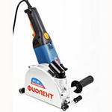
W 1,1квт/ 6 200 об/мин/ 125х2 мм
 | Штраборез сдается в прокат с дисками
Штроборез Фиолент Б1-30 + пылесос  BOSCH GAS 25 | 55 руб  65 руб б/н |  | 50 руб  60 руб б/н |  |  | - | 1750 руб |  | 200 руб
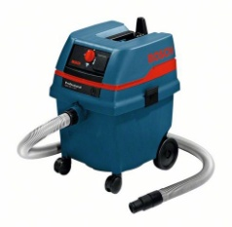
Палировальная машина  Makita 9227 CB | 25 руб  35 руб б/н |  | 20 руб  30 руб б/н |  |  | 18 руб  25 руб б/н | 600 руб |  | 100 руб
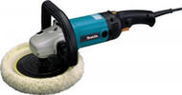

W-1,2 квт / 3000 об/мин /
Электрический плиткорез BEF 520 | 25 руб  35 руб б/н |  | 20 руб  30 руб б/н |  | 15 руб  25 руб б/н |  | 450 руб |  | 100 руб
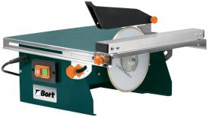

W-600/ 35мм
 | Стоимость проката за сутки использования (руб.)
Лобзик BOSCH PST 650 PE  Лобзик MAKITA -350W | 1-3 сутки |  | от 4 до 15 |  | от 15 и более |  | стоимось инструмента |  | ЗАЛОГ
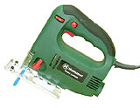 | 10 руб  15 руб б/н |  | 9 руб  14 руб б/н |  | 8 руб  13 руб б/н |  | 450 руб |  | 100 руб
Пила циркулярная MAKITA 5705R | 25 руб  32 руб б/н |  | 20 руб  30 руб б/н |  | 15 руб  25 руб б/н |  | 560 руб |  | 100 руб
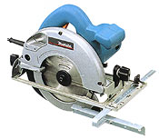
W-1400 / 4800 об/мин / 190мм
Цепная пила MAKITA UC3503A  электрическая | 30 руб  40 руб б/н |  | 25 руб  35 руб б/н |  |  | 20 руб  30 руб б/н | 500 руб |  | 100 руб
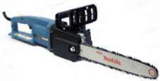

W-2000 / шина 35 см
 | Масло для цепи в комплекте.
Цепная пила STIHL  бензиновая | 35 руб  45 руб б/н |  | 30 руб  40 руб б/н |  |  |  | 570 руб |  | 100 руб
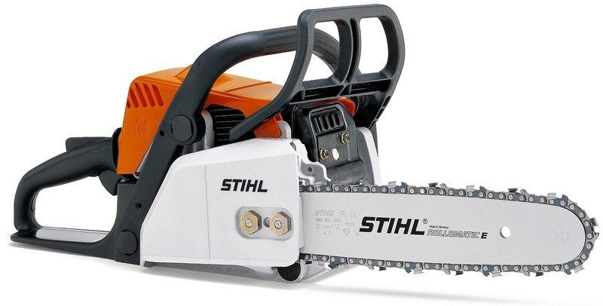

W -1.5 / шина 35 см
 | Пила заправлена топливом.
Термовоздуходувка GHG 660 LCD | 15 руб  20 руб б/н |  | 12 руб  18 руб б/н |  | 10 руб  15 руб б/н |  | 370 руб |  | 100 руб
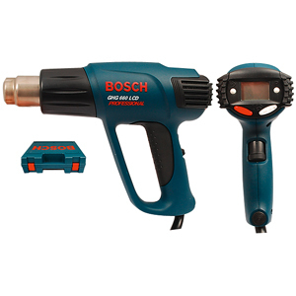
W-2300 / 50-660 С
 | В комплекте с насадками.
Сварка для полипропиленовых труб | 10 руб  15 руб б/н |  | 9 руб  14 руб б/н |  | 8 руб  13 руб б/н |  |  | 100 руб | 100 руб
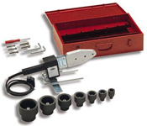

W-0,95кВт, U-220v.
 | В комплекте с ножницами.

 | Стоимость проката за сутки использования (руб.)
Лестница 2м/3м | 1-3 сутки | от 4 до 15 |  | от 15 и более |  | стоимость инструмента | ЗАЛОГ
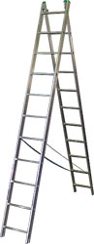  руб 3м- 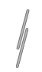  2м- 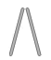 | 10 руб  12 руб б/н | 9 руб  11 руб б/н |  | 8 руб  10 руб б/н |  | 100 руб | 100 руб
Плиткорез MCLR 800 | 10 руб  15 руб б/н | 9 руб  14 руб б/н |  | 8 руб  13 руб б/н |  | 380 руб | 100 руб
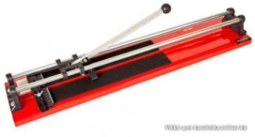

L-800мм.
Сварочный инвертортор  WATT MMA-200 | 25 руб  30 руб б/н | 22 руб  25 руб б/н | 18 руб  22 руб б/н |  | 380 руб |  | 100 руб
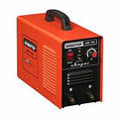
W-4500 / 30-160 А
Электроды 2-4мм
 | В комплекте с маской сварщика.
Невелир AL 224 | 20 руб  25 руб б/н | 17 руб  22 руб б/н |  | 15 руб  18 руб б/н |  | 350 руб | 100 руб
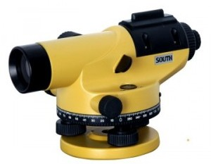

Увеличение х24, с компенсатором,
точность 2мм на 1км, фокус 0,6м.
Бетоносмеситель MK 130 | 1-неделя | 2-недели |  | 3-недели |  | 4-недели
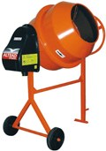  U-220v. V- 130 л. (0.01 м3) -1 замес | От 1 до 3 - стоимость суток -20 руб. (25 руб. б/н)  Продление после недели – стоимость дня 10 руб (15 руб б/н)
 | 100 руб  100 руб б/н | 160 руб  180 руб б/н |  | 200 руб  240 руб б/н |  | 220 руб  270 руб б/н | 100 руб
 | 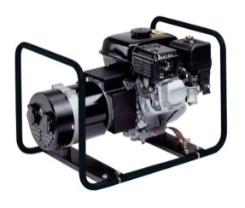 | БЕТОНОМЕШЛКА + ГЕНЕРАТОР (2 кВт)  От 1 до 3 - стоимость суток -45 руб (55 руб б/н)

 | Стоимость проката за сутки использования (руб.)
Виброплита SKIPER C-90 | 1-3 сутки | от 4 до 15 | от 15 и более | стоимость инструмента | ЗАЛОГ
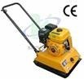  m-90 кг, бензин | 40 руб  50 руб б/н | 35 руб  45 руб б/н | 30 руб  40 руб б/н | 1600 руб | 100 руб
Компрессор SUMAKE HD 2550A | 25 руб  35 руб б/н | 22 руб  30 руб б/н | 20 руб  25 руб б/н | 500 руб | 100 руб
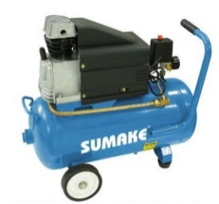
W-1.8кВт, U-220v. Ресив.-50л. 18
л/м
Бензогенератор HONDA 5 кВт | 40 руб  50 руб б/н | 35 руб  45руб б/н | 30 руб  40 руб б/н | 1000 руб | 200 руб
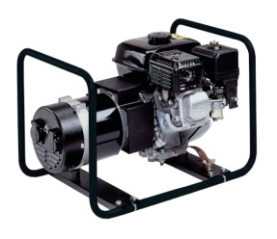
W-5кВт, U-380/220v.

Бензогенератор Geko 2600 | 35 руб  45руб б/н | 30 руб  40 руб б/н | 25 руб  35 руб б/н | 900 руб | 200 руб

W-2.3кВт, U-220v.
Mотопомпа КOSHIN KTH-50X | 40 руб  50 руб б/н | 35 руб  45 руб б/н | 30 руб  30 руб б/н | 1000 руб | 200 руб
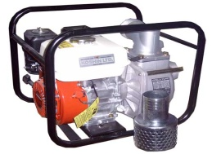

Q-700л/мин, глубина всаса 8м,
высота подъема 30м,
вес 51кг
 | В комплекте со шлангами

 | Стоимость проката за сутки использования (руб.)
Бензотриммер | 1-3 сутки | от 4 до 15 | от 15 и более | стоимость инструмента | ЗАЛОГ
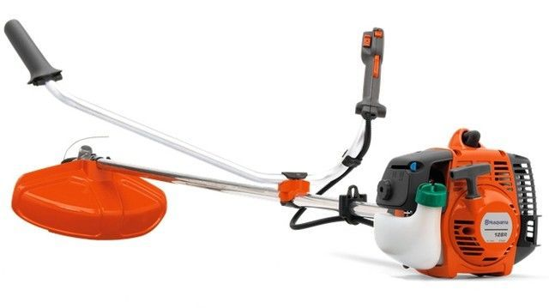 | 25 руб  30 руб б/н | 22 руб  28 руб б/н | 18 руб  25 руб б/н | 500 руб | 100 руб
Станок плиткорез СП-0.85-200 | 25 руб  30 руб б/н | 22 руб  28 руб б/н | 18 руб  25 руб б/н | 500 руб | 100 руб
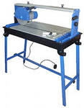
W-800Вт, Dдиска-250мм
Глубина пропила – 60мм.
Длина пропила – 560мм.
Посадочный диам. -25,4мм.
Лазерный уровень Defort DLL-10T-K | 8 руб  10 руб б/н | 7 руб  9 руб б/н | 6 руб  8 руб б/н | 100 руб | 100 руб
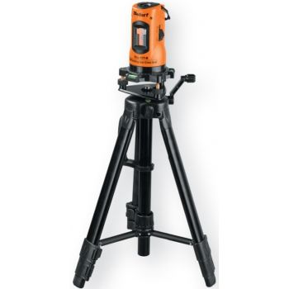
Точность измерения +/- 0.5мм/м
Время выравнивания – 15сек.
Рабочая зона – 5м.
Построитель плоскости – креста.
Тепловая пушка прямого нагрева (дизельная) DDE-15 | 25 руб  30 руб б/н | 22 руб  28 руб б/н | 18 руб  25 руб б/н | 600 руб | 100 руб
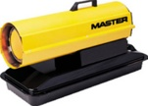

W-1500 (дизельное топливо)

 | Стоимость проката за сутки использования (руб.)
 | 1-3 сутки | от 4 до 15 | от 15 и более | стоимость инструмента | ЗАЛОГ
Штраборез HILTI + пылесос | 55 руб  65 руб б/н | 50 руб  60 руб б/н |  | 2500 руб | 200 руб
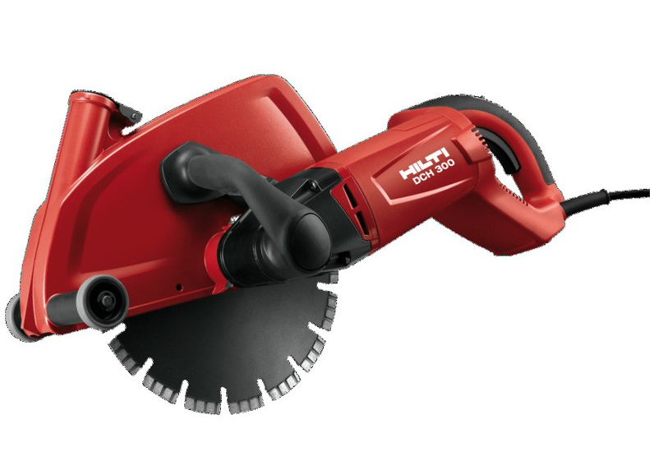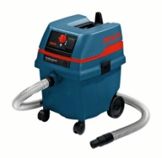
Пылесос BOSCH GAS 25 | 30 руб  40 руб б/н | 25 руб  35 руб б/н |  | 1400 руб | 100 руб
W-1.0кВт, U-220v. Мешок.-25л.
Вибратор глубинный Wortex CV 1512 | 25 руб  30 руб б/н | 20 руб  25 руб б/н |  | 300 руб | 100 руб
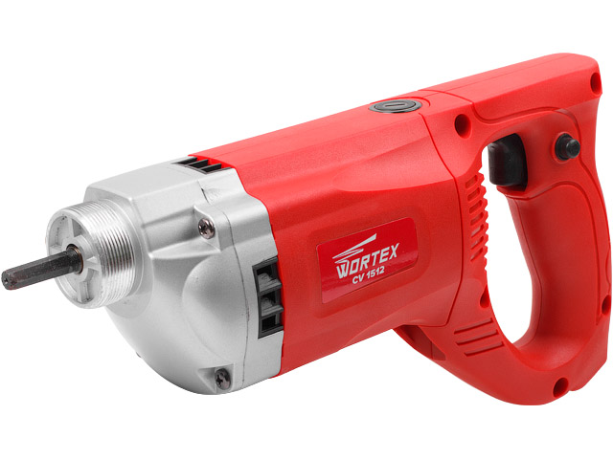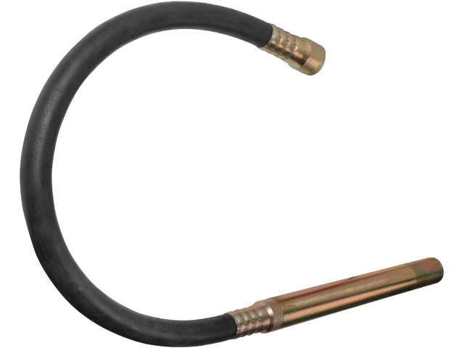
W-1.2кВт. U-220v. L-вала -2м.
Клупп ручной трубный | 20 руб  28 руб. б/н | 18 руб  25 руб. б/н |  | 300 руб | 100 руб
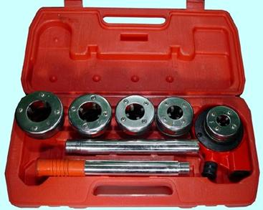

Штраборез HILTI | 35 руб  40 руб. б/н | 30 руб  35 руб. б/н |  | 1100 руб | 100 руб

 | Стоимость проката за сутки использования (руб.)
 | 1-3 сутки |  | от 4 до 15 | от 15 и более |  | стоимость инструмента | ЗАЛОГ
Пика, зубило, лопатка SDS-plus | 5 руб |  | 4 руб |  |  | 10 руб | 10 руб
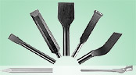

 | Стоимость одного инструмента
Сверло по бетону SDS-plus  L-500мм; D-20мм. D-24мм | 10 руб |  | 9 руб |  |  | 20 руб | 20 руб
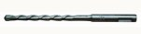

Сверло по бетону SDS-plus  L-500мм; D-10мм. D-10мм. L-500мм D-22мм | 5 руб |  | 4 руб |  |  | 20 руб | 20 руб
Сверло по бетону SDS-maх  L-850мм; D-35 мм. | 20 руб  70 000  25руб.б/н |  |  |  |  | 150 руб. | 100 руб
Лопатка SDS-мах  Зубило | 15 руб  20руб.б/н |  |  |  | - | 60 руб | 100 руб
 |  | Стоимость проката за сутки использования (руб.)
Краскораспылитель | 10 руб  15руб.б/н |  |  |  | - | 80 руб | 100 руб
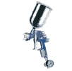
Удлинитель L- 30метров. Ток-16А | 10 руб  15 руб. б/н |  | 9руб.  14 руб б/н |  | 8руб  4 руб. б/н | 100 руб. | 100 руб
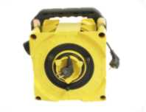

Услуги.

Виды услуг | Описание услуг | Стоимость услуг
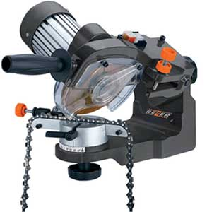  Заточка цепей | Пиление стало проходить дольше, значит, пора затачивать цепь. Если происходит «увод» — цепь также нужно заточить. Стружка является настоящим индикатором заточки цепи пилы. При качественно заточенной цепи стружка выглядит одинаково, и все опилки имеют квадратную форму. При затупленной цепи в стружке появляется много пыли, а опилки напоминают иглы, как после работы с ручной пилой. Еще один важный показатель степени остроты цепи бензопилы - это ее производительность. Если на выполнение одинакового объема работы (при прочих одинаковых условиях) стало уходить больше времени, значит, необходимо произвести заточку.  Специалисты нашей мастерской выполнят заточку цепей на профессиональном оборудовании фирмы OREGON. | 5 руб

Примечания.

- При досрочном возврате инструмента, выплаты за неиспользованные дни производятся по тарифу той категории, по которой был оплачен инструмент.
- Инструмент взятый в прокат в субботу на сутки, оплачивается по суточному тарифу + коэффициент 0,5 к суточному тарифу, при условии возврата инструмента в понедельник, утром до 10:00.

